新 书 推 荐

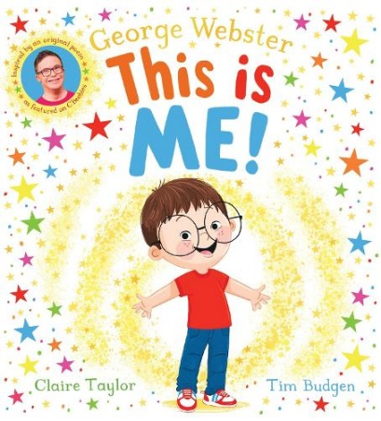
中文书名：《我就是我！》
英文书名：This is Me！
作 者：George Webster, Claire Taylor and Tim Budgen
出 版 社：Scholastic UK
代理公司：ANA/Emily Xu
页 数：32页
出版时间：2023年3月
代理地区：中国大陆、台湾
审读资料：电子稿
类 型：儿童绘本

主要卖点：

- 这个对唐氏综合症的颂扬是令人愉快且振奋人心的！
- 这里有一个暖心且押韵的故事，和围绕在主角旁边的一大群孩子。这个有力量的绘本向孩子们表明了：我们每个人都是了不起的！
- 这本书适合每个孩子和家庭！
- 这是由英广儿童台的轰动人物乔治·韦伯斯特（George Webster）和畅销插画家蒂姆·巴德根（Tim Budgen）创作的一本非常正能量的图画书！

内容简介：

这是一本令人振奋且充满爱心的图画书！

我叫乔治。我的眼睛闪闪发光，就像我妈妈一样；我坚定勇敢，就像我爸爸一样；我很有趣，就像我姐姐一样！我想要告诉你关于我的一切。正如你所看到的，我就像世界上的许多患有唐氏综合症的人一样，但我知道这并不能定义我的全部——因为有太多的事情可以让我变得出色，而唐氏综合症只是很小的一部分。差异使我们每个人都与众不同，我们不需要全都一样。想象一下，如果每个人的名字都一样，这个世界将会多么无聊。

明亮迷人的插图，真实感人的故事，这是写给每个孩子的最棒的绘本！所以，请准备好认识乔治吧，这个心地最善良的小男孩！在这个充满力量的绘本中，有一个欢乐的押韵故事，和一大群在主角旁边存在的孩子们。它完美地告诉了小读者们：虽然每个人都是与众不同的，但要学会欣赏别人优秀的那面，因为所有人都是了不起的。不论是我们自己，还是我们的朋友，抑或是我们的家人，甚至那些素未谋面的人！要勇敢地表达自己，相信自己，因为你就是你，最棒的你！

作者简介：

乔治·韦伯斯特（George Webster）是一名演员、主持人，他还是门卡普的大使。他在为BBC Bitesize制作的破迷视频中谈到唐氏综合症后，迅速进入了公众的视野，并继而被邀请成为史上第一位患有唐氏综合症的英广儿童台CBeebies的主持人。

蒂姆·巴德根（Tim Budgen）是一位杰出的插画家，他的畅销书有《睡前的20只恐龙》、《睡前的20只独角兽》和《神奇宠物店》系列，他的插图明亮迷人，很适合给孩子们看！蒂姆对角色设计和讲故事非常有热情，他的插画作品被描述为“用异想天开的魅力、温暖和幽默讲故事”，他认为这个形容很正确！关于作者的更多相关信息，请点击：Tim Budgen Illustration

内页插图：

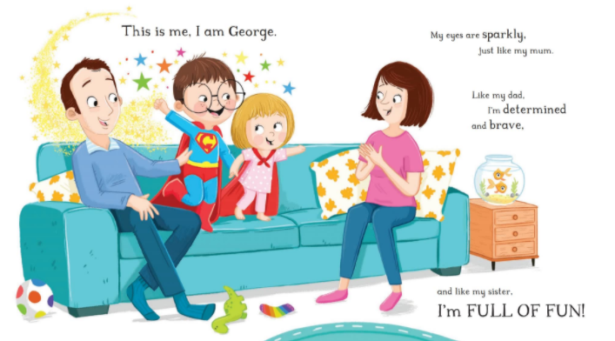
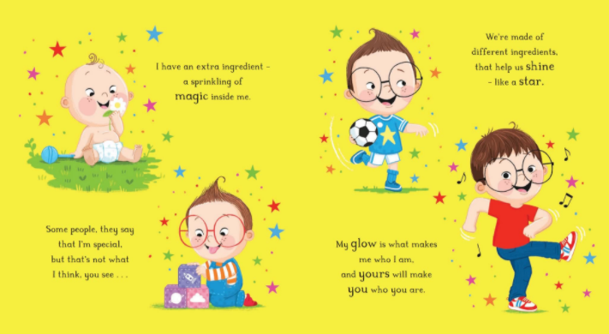
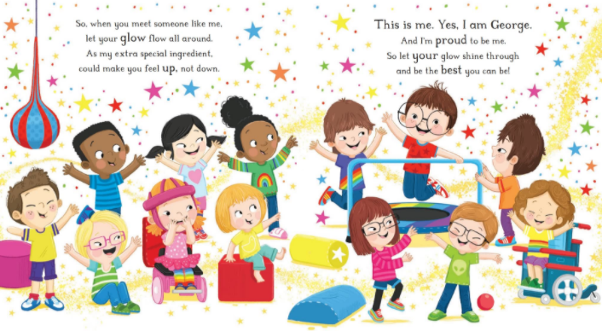

谢谢您的阅读！
请将回馈信息发至：Emily@nurnberg.com.cn
徐书凝 (Emily Xu)
--------------------------------------------------------------------
2022法兰克福童书英文书目（持续更新中）
链接：https://pan.baidu.com/s/1C62Rkjriqd-b-y-IJPaLpQ
提取码：2022
--------------------------------------------------------------------
安德鲁﹒纳伯格联合国际有限公司北京代表处
北京市海淀区中关村大街甲59号中国人民大学文化大厦1705室, 邮编：100872
电话：010-82504206
传真：010-82504200
Email: Emily@nurnberg.com.cn
网址：http://www.nurnberg.com.cn
微博：http://weibo.com/nurnberg
豆瓣小站：http://site.douban.com/110577/
微信订阅号：ANABJ2002

